*Неисполнение обязанности по недопущению нахождения детей (лиц, не достигших возраста 18 лет) в местах, нахождение в которых может причинить вред здоровью детей, их физическому, интеллектуальному, психическому, духовному и нравственному развитию, а также неисполнение обязанности по недопущению нахождения детей, не достигших возраста 16 лет, в ночное время в общественных местах без сопровождения родителей (лиц, их заменяющих) или лиц, осуществляющих мероприятия с участием детей влечет административное наказание родителей, должностных и юридических лиц.*

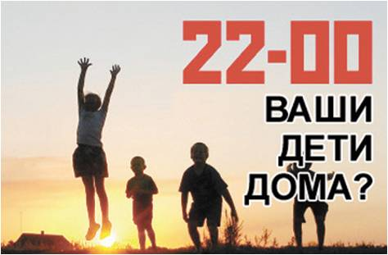

*Меры воздействия на несовершеннолетнего в случае нарушения комендантского часа:*

*1.Представление в ПДН*

*2.Постановка на внутренний учет в учреждении*



**Служба доверия:**

**3-42-25**

**47-8-94**

**ОВД- 3-42-61**

**8-800-2000-122**

**Государственное бюджетное учреждение социального обслуживания населения Свердловской области**

**«Центр социальной помощи семье и детям г. Алапевска »**

***Комендантский час***

*(для вас, родители)*

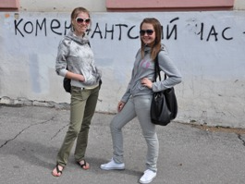

*Комендантский час (запретное время) — запрет находиться на улицах, в общественных местах, людям, не имеющим соответствующего разрешения в определенное время суток (как правило, ночью), с целью установления и поддержания порядка, уменьшения количества жертв во время чрезвычайного положения, в военное время.*

*Ночное время – время с 23 до 6 часов местного времени в период с 1 мая по 30 сентября включительно и время с 22 до 6 часов местного времени в период с 1 октября до 30 апреля включительно.*

**

*На территории Свердловской области действуют нормативные акты, на основании которых установлен комендантский час:*

***Закон Свердловской области № 73-ОЗ от 16 июля 2009 года*** «Об установлении на территории Свердловской области мер по недопущению нахождения детей в местах, нахождение в которых может причинить вред здоровью детей, их физическому, интеллектуальному, психическому, духовному и нравственному развитию, и по недопущению нахождения детей в ночное время в общественных местах без сопровождения родителей (лиц, их заменяющих) или лиц, осуществляющих мероприятия с участием детей»

***Постановления:***

***Правительства Свердловской области № 1252-ПП от 27 августа 2010 г. и***

***Администрации МО Алапаевское №754 от 05.09.2016г.***

«Об установлении на территории Свердловской области мер по недопущению нахождения детей (лиц, не достигших возраста 18 лет) в местах, нахождение в которых может причинить вред здоровью детей, их физическому, интеллектуальному, психическому, духовному и нравственному развитию, в том числе в ночное время в общественных местах без сопровождения родителей (лиц, их заменяющих) или лиц, осуществляющих мероприятия с участием детей»

***Общественные места, в которых в ночное время не допускается нахождение детей (не достигших возраста 16 лет) без сопровождения родителей (лиц, их заменяющих), а также лиц, осуществляющих мероприятия с участием детей:***

***1.Железнодорожный вокзал и прилегающая к нему территория;***

***2.Территории, прилегающие к образовательным и дошкольным учреждениям;***

***3. Дом культуры;***

***4. Улицы, переулки,***

***5.Стадион, парки, скверы, площади;***

***6.Подъезды (лестничные площадки) многоквартирных домов;***

***7.Гаражные массивы, чердаки, подвалы;***

***8.Транспортные средства общего пользования;***

***9.Кладбищенская территория;***

***10.Прилегающие территории к медицинским учреждениям;***

***11.Объекты (территории, помещения) юридических лиц или граждан, осуществляющих предпринимательскую деятельность без образования юридического лица, которые предназначены для реализации услуг в сфере торговли и общественного питания (организации или пункты), для развлечений и досуга и др.***